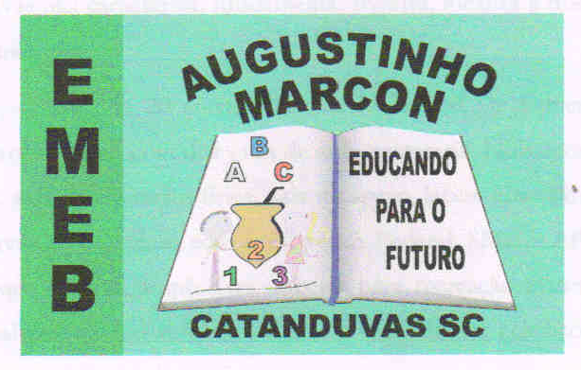
Escola Municipal de Educação Básica Augustinho Marcon
Catanduvas(SC), junho/julho de 2020.
Diretora: Tatiana M. B. Menegat.
Assessora Técnica-Pedagógica: Maristela Apª. B. Baraúna.
Assessora Técnica-Administrativa: Margarete P. Dutra.
Professor: Paulo André Klein.
Disciplina: Música
3º ano
SEQUÊNCIA DIDÁTICA – MÚSICA – 29/06 À 03/07 - 3º ANO

ESSA SEMANA VAMOS INICIAR UM CONTEÚDO NOVO, QUE TAMBÉM É RELACIONADO COM O CORPO, MAS EM EXPECÍFICO VAMOS ESTUDAR SOBRE NOSSA VOZ. ENTÃO, COMO PRIMEIRA ATIVIDADE VOU ENCAMINHAR UM LINK DE UMA MÚSICA PARA VOCÊS ENSAIAREM E CANTAREM.

AULA 01 DATA:

ATIVIDADE: Ouça a música do link abaixo e faça um vídeo cantando. O vídeo deve ser encaminhado no particular do professor Paulo. O vídeo deve ser feito da seguinte forma, deve ser cantado junto com a música, se quiser ouvir a música em um fone e mandar somente com o som da voz é melhor, se não for possível, manda com o som da música no fundo, mas tentando deixar aparecer mais a voz de vocês.
https://www.youtube.com/watch?v=dejjUT-fQEQ
COPIE A LETRA DA MÚSICA NO CADERNO: Nome: Pausa
Cantora: Vicka
Será que tem remédio pra curar meu tédio? Será que existe cura pra toda essa loucura? Calma, o mundo precisa de pausa
Será que estava escrito em algum livro antigo
Se foi premeditado ou coisa do acaso?
Calma, o mundo precisa de pausa
No fim tudo volta ao seu lugar
Talvez seja hora pra pensar
Nem tudo se pode controlar
O que será que o mundo tem a falar?
No fim tudo volta ao seu lugar
Talvez seja hora pra pensar
Nem tudo se pode controlar
O que será que o mundo tem a falar?
Calma
Quem é que nunca disse que precisa de espaço
Que a vida era corrida, que andava ocupado
Calma, a vida precisa de pausa
Quem é que nunca disse que faltava tempo
Pra ficar em casa, ficar sem fazer nada
Calma, a vida precisa de pausa
No fim tudo volta ao seu lugar
Talvez seja hora pra pensar
Nem tudo se pode controlar
O que será que o mundo tem a falar?
No fim tudo volta ao seu lugar
Talvez seja hora pra pensar
Nem tudo se pode controlar
O que será que o mundo tem a falar?
Calma, calma, calma
O mundo precisa de pausa
Calma, calma, calma, calma, calma
O mundo precisa de pausa.

